**在线音乐播放平台**

**[用户使用说明书]**

目录

一、 概述 1

1.1背景 1

1.2编写目的 1

1.3涉及名词解释 1

1.4项目使用者 1

1.5参考资料 1

1.6相关文档 2

二、 软件概述 2

2.1 项目目标 2

2.2 子系统介绍 2

2.3功能模块介绍 3

2.4 性能介绍 5

三、 运行环境 6

3.1硬件运行环境 6

3.2软件运行环境 6

四、 系统各页面进入方式 7

4.1本地文件进入方式 7

4.2域名进入方式。 7

五、 系统功能使用说明 7

5.1 音乐馆首页 7

5.2 登录/注册页面 9

5.3 用户信息页面 10

5.4 我的歌单页面 13

5.5 最近播放页面 14

5.6 搜索页面 15

5.7 分类区页面 15

5.8 上传歌曲页面 17

5.9 创建歌单页面 18

5.10 歌曲详情页面页面 19

5.11 歌单详情页面页面 21

1. 概述

1.1背景

在大学学习生活中，同学们常常会面临学习等多方面的压力，为了缓解这些压力，听音乐成为了同学们日常生活中不可或缺的一部分。如今，互联网上有着各式各样的音乐平台为人们提供着音乐播放服务。但是面对那些自己喜欢但又需要付费的音乐，常常会让尚未拥有稳定收入来源的大学生望而却步。所以，我们决定开发一个在线音乐播放平台，使得用户可以在上面自由上传音乐、歌词以及下载，同时提供搜索、推荐服务，希望能够在匆忙的大学生活中，为同学们带了一份属于音乐的春风，消融同学们紧皱的眉头。

1.2编写目的

本文档为在线音乐播放平台的用户使用说明书，是为了让大家更好地使用们这个网站，充分发挥本部分应有的作用而编写的。

为了让使用者更好地了解本网站的功能与细节，我们还编写了测试文档，因此文档内包括网站功能的使用以及测试文档的使用两个主要部分。希望使用者们在阅读后能够更全面地了本平台的使用。

1.3涉及名词解释

本平台（本系统、本项目、本网站）：代表此项目最终的成品。

1.4项目使用者

本项目使用者为有意分享或者寻找、收听歌曲的在校学生

1.5参考资料

1. “在线音乐播放平台”需求规格说明书.
2. “在线音乐播放平台”软件设计说明书.
3. 在线音乐播放平台需求.
4. 吕云翔编著.软件工程基础.北京：清华大学出版社，2022.

1.6相关文档

“在线音乐播放平台”的《软件开发计划书》

“在线音乐播放平台”的《需求规格说明书》

“在线音乐播放平台”的《软件设计说明书》

“在线音乐播放平台”的《部署文档》

“在线音乐播放平台”的《测试报告》

1. 软件概述

2.1 项目目标

以实现所有基础需求为保证、以进一步提高用户体验为拓展，我们提出以下目标:

1.保证平台基础功能的正常运行。

2保证平台信息的私密性和安全性。

3.保证平台操作的便利性和流畅性。

4.适当拓展额外功能与特性，以给用户提供更全面、更个性化的服务

2.2 子系统介绍

本项目的子系统设置见表1。

**表1 子系统清单列表**

|  |  |  |
| --- | --- | --- |
| **编号** | **名称** | **子系统功能描述** |
| 1 | 用户子系统 | 1. 游客可以在这里进行注册。 2. 注册用户可以在这里进行登录，查看和修改自己的个人信息，歌曲的上传、删除和下载，关注或者取消关注其他用户，评论的发表、删除和编辑。 3. 管理员除了可以像注册用户一样使用注册用户的全部功能，还可以查看投诉，审核歌曲，审核歌单。 4. 其中注册用户只能删除自己上传的歌曲，管理员可以根据投诉删除任意用户上传的歌曲。 |
| 2 | 收藏子系统 | 1. 只有注册用户可以使用。 2. 注册用户可以创建、删除并查看收藏夹，。 3. 注册用户可以收藏或者取消收藏歌曲。 |
| 3 | 歌单子系统 | 1. 注册用户可以使用全部功能，游客只能使用部分功能。 2. 游客和注册用户都可以查看歌单和搜索歌单。 3. 注册用户还可以分享歌单，收藏歌单内的歌曲和投诉歌单。 |
| 4 | 消息子系统 | 1. 只有注册用户可以使用。 2. 注册用户可以收到自己歌单、歌曲在被投诉后被删除的消息。 3. 注册用户还可以收到自己关注的用户更新的消息。 |
| 5 | 播放子系统 | 1. 注册用户和游客都可以使用全部功能。 2. 添加歌曲至播放列表。 3. 调节播放音量。 4. 调节歌词样式。 5. 调节播放进度。 6. 添加一首歌为下一首播放。 7. 暂停歌曲播放。 8. 继续播放歌曲。 |
| 6 | 歌曲子系统 | 1. 注册用户可以使用全部功能，游客只能使用部分功能。 2. 注册用户和游客都可以查看歌曲和搜索歌曲。 3. 注册用户可以投诉歌曲。 |

2.3功能模块介绍

.本项目的功能模块清单见下方表2.

**表2 功能模块清单列表**

|  |  |  |
| --- | --- | --- |
| **编号** | **名称** | **模块功能描述** |
| 101 | 用户注册 | 游客注册成为正式用户 |
| 102 | 修改密码 | 已经登录的注册用户修改自己的密码 |
| 103 | 登录 | 注册用户或管理员登录自己的账号 |
| 104 | 登出 | 已经登录的用户退出自己的账号 |
| 105 | 上传歌曲 | 已经登录的注册用户上传歌曲 |
| 106 | 删除歌曲 | 已经登录的用户可以删除自己上传的歌曲 |
| 107 | 下载歌曲 | 已经登录的用户可以下载别人上传的歌曲 |
| 108 | 查看个人信息 | 已经登录的用户可以查看自己的个人信息 |
| 109 | 修改个人信息 | 已经登录的用户可以修改自己的个人信息 |
| 110 | 关注用户 | 已经登录的用户可以关注其他用户 |
| 111 | 取关用户 | 已经登录的用户可以取消自己关注的用户 |
| 112 | 发表评论 | 已经登录的用户可以对歌曲或者歌单发表评论 |
| 113 | 删除评论 | 已经登录的用户可以删除自己发表的评论 |
| 114 | 编辑评论 | 已经登录的用户可以修改自己发表的评论 |
| 115 | 查看投诉 | 管理员可以查看用户的投诉 |
| 116 | 审核歌曲 | 管理员审核被用户投诉的歌曲 |
| 117 | 审核歌单 | 管理员审核被用户投诉的歌单 |
| 201 | 创建收藏夹 | 注册用户创建一个收藏夹 |
| 202 | 删除收藏夹 | 注册用户删除自己创建的一个收藏夹 |
| 203 | 收藏歌曲 | 注册用户将一首歌曲添加至自己的一个收藏夹 |
| 204 | 取消收藏 | 注册用户将自己某个收藏夹中的某一首歌曲移除 |
| 205 | 查看收藏夹 | 注册用户查看自己的收藏夹 |
| 301 | 分享歌单 | 用户将自己的收藏夹作为歌单分享 |
| 302 | 收藏歌单内歌曲 | 注册用户收藏歌单中的歌曲至自己的收藏夹 |
| 303 | 投诉歌单 | 注册用户投诉某歌单 |
| 304 | 查看歌单 | 注册用户或游客查看歌单 |
| 305 | 搜索歌单 | 注册用户或游客搜索相关歌单 |
| 401 | 歌曲删除消息 | 注册用户收到上传的歌曲在被投诉之后被管理员删除的消息 |
| 402 | 歌单删除消息 | 注册用户收到上传的歌单在被投诉之后被管理员删除的消息 |
| 403 | 关注用户更新消息 | 注册用户收到关注的用户上传新的歌曲或者分享新的歌单的消息 |
| 501 | 播放歌曲 | 选择一首歌曲立刻播放 |
| 502 | 调节音量 | 调节播放音量的大小 |
| 503 | 调节播放进度 | 调节播放歌曲的进度 |
| 504 | 调节歌词样式 | 调节歌词的样式 |
| 505 | 添加下一首 | 将一首歌曲添加至下一首播放 |
| 506 | 调节播放模式 | 调节播放顺序的模式 |
| 507 | 暂停 | 暂停正在播放的歌曲 |
| 508 | 继续 | 继续播放已经暂停的歌曲 |
| 601 | 查看歌曲 | 查看一首歌曲的具体信息 |
| 602 | 投诉歌曲 | 注册用户投诉某一首歌曲 |
| 603 | 搜索歌曲 | 输入关键词搜索相关歌曲 |

2.4 性能介绍

本项目的主要性能介绍表见表3。

**表3 主要性能表**

|  |  |  |  |  |  |
| --- | --- | --- | --- | --- | --- |
| **编号** | **性能需求来源名称** | **使用者** | **功能描述** | **响应时长** | **结果** |
| 1 | 显示音乐馆主页 | 游客和用户 | 为游客随机推荐歌单和歌曲歌曲，为用户定制化推荐歌单和歌曲 | 3s | 显示对应歌单和歌曲 |
| 2 | 登录和注册 | 游客 | 没有账号的游客注册账号，有账号的游客进行登录 | 2.5s | 显示注册和登录是否成功 |
| 3 | 个人主页面 | 登录用户 | 显示个人信息 | 2.5s | 显示个人信息 |
| 4 | 我的歌单页面 | 登录用户 | 显示我创建的歌单 | 1.5s | 显示我的歌单 |
| 5 | 历史记录页面 | 登录用户 | 显示播放历史记录 | 1.5s | 显示历史播放记录 |
| 6 | 搜索页面 | 登录用户 | 按照作者，歌单名，歌曲名搜索 | 2s | 搜索结果 |
| 7 | 分类区 | 游客 | 按照标签分类查看歌曲 | 2s | 分类查找结果 |
| 8 | 上传歌曲页面 | 登录用户 | 用户自行上传歌曲 | 1.5s | 上传成功或失败 |
| 9 | 创建歌单页面 | 登录用户 | 用户创建一个自己的歌单 | 1.5s | 创建成功或失败 |
| 10 | 歌曲详情页面 | 登录用户 | 显示对应音乐的详细信息 | 1s | 显示歌曲信息 |
| 11 | 歌单详情页面 | 登录用户 | 显示对应歌单的详细信息 | 1s | 显示歌单信息 |

1. 运行环境

3.1硬件运行环境

开发过程中使用个人PC进行开发，个人PC的具体配置如下：

处理器：11th Gen Intel(R) Core(TM) i7-11800H @ 2.30GHz 2.30 GHz

内存：16GB

硬盘容量：512GB

输入输出设备：鼠标、键盘、显示屏

网络设备：100M带宽网络适配器

3.2软件运行环境

操作系统：Windows 10 64-bits

连接的后端数据库：MySQL 5.7

项目运行环境：Python3.7

云服务器：腾讯服务器

浏览器：Google Chrome等使用webkit内核的浏览器

使用的其他开发工具包括：Visual Studio Code, DataGrip等

1. 系统各页面进入方式

4.1本地文件进入方式

由于本项目使用 Vue 3 架进行开发，所以只需要在前端项目目录运行npm run serve指令，运行成功后访问 http://localhost:8080 即可访问项目文件。

4.2域名进入方式。

本项目可使用公网 IP 进行访问，以下是访问链接http://8.130.25.189

1. 系统功能使用说明

5.1 音乐馆首页

5.1.1包含内容

- 导航栏

- 推荐歌单和歌曲

- 音乐播放器

- 歌曲播放栏

音乐馆首页如图1所示

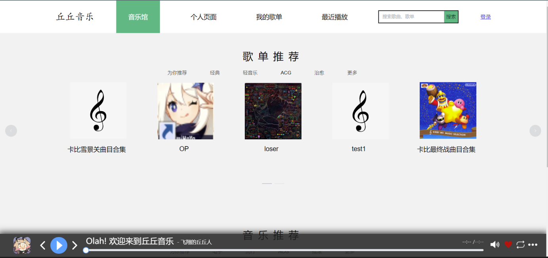

**图1 音乐馆首页**

5.1.2功能介绍

1.导航栏跳转

由于各个页面的导航栏内容一致，因此我们将导航栏作用在此说明，后面不再进行赘述

跳转到个人信息页面：点击导航栏中“个人页面”可以跳转到个人信息页面，仅限于已经登陆用户

跳转到我的歌单页面：点击导航栏中“我的歌单”可以跳转到我的歌单页面，仅限于已经登陆用户

跳转到最近播放页面：点击导航栏中“最近播放”可以跳转到最近播放页面，仅限于已经登陆用户

跳转到音乐馆首页：点击导航栏中“音乐馆”可以跳转到音乐馆首页

登录或者退出登录：对于未登录用户，点击右上角“登录”按钮跳转到登录页面，

对于登录用户点击右上角“退出登录”按钮退出登录

跳转到搜索页面：在搜索框中输入要搜索内容，点击跳转就可以跳转到搜索页面

推荐歌单/歌曲

根据用户是否登录和不同用户的信息推荐歌单和歌曲，点击对应封面或标题可以跳转到对应的歌单或者歌曲页面

歌曲播放栏

由于各个页面的歌曲播放栏内容一致，因此我们将歌曲播放栏作用在此说明，后面不再进行赘述

若是现在还没有播放歌曲，则显示默认封面和标题

进入播放音乐页面 ： 点击音乐封面，标题或者最右边省略号按钮均可进入音乐播放页面

调整进度：拖动进度条，可以调整播放歌曲进度

将歌曲添加/删除我喜欢列表：点击播放栏中的心形按钮，若为红色，则表示已经添加，若不为红色，则未添加到我喜欢列表

调整音量：将鼠标悬浮在中的喇叭形按钮上，即可调整音量

调整播放顺序，点击调整播放顺序按钮，可将播放顺序调整至：顺序播放，单曲循环，随机播放

5.2 登录/注册页面

5.2.1 登录页面

- 用户名

- 密码

登录页面如图2所示

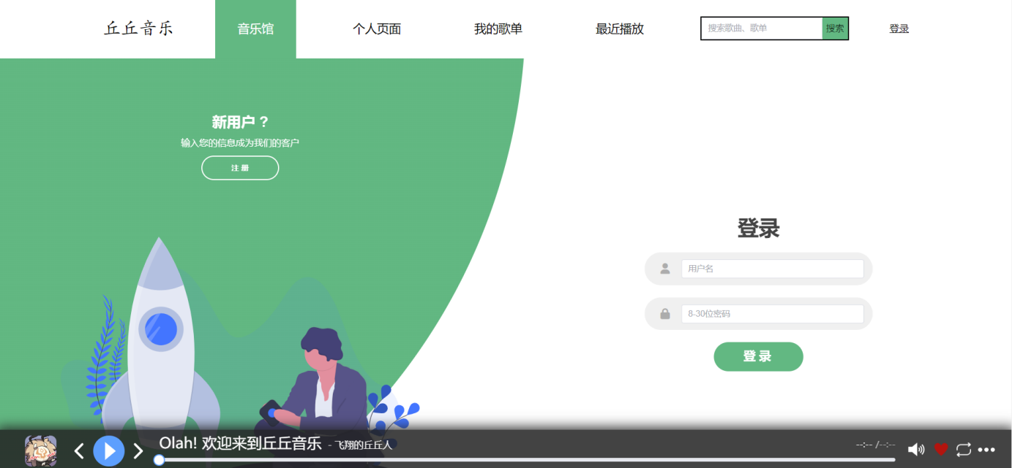

**图2 登录页面**

输入用户名和密码，如果用户存在并且密码正确，则可实现登录

5.2.2 注册页面

- 用户名

- 密码

- 确认密码

注册页面如图3所示

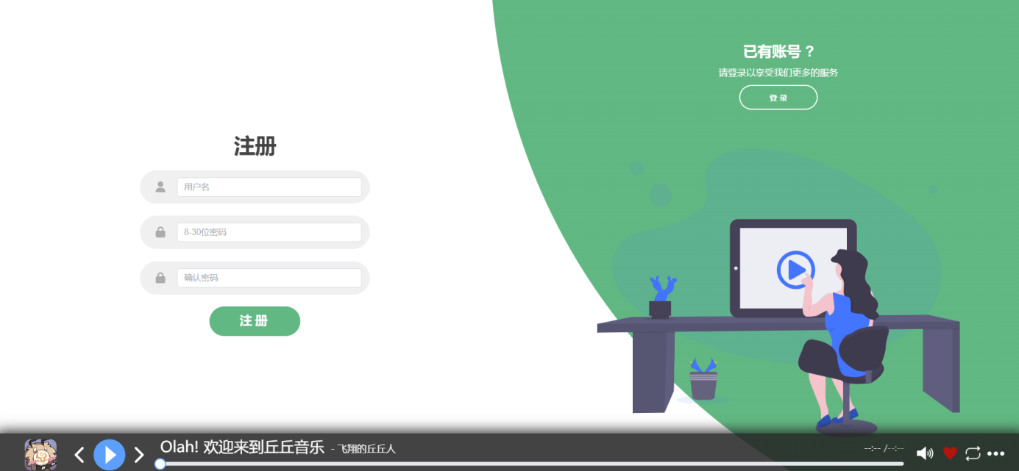

**图3 注册页面**

输入自建用户名和密码，并且正确输入第二次密码，即可注册，用户名必须是唯一的，不可重复的，如果重复则会弹出注册失败的提示

5.3 用户信息页面

5.3.1 个人主页

5.3.1.1页面内容

个人主页如图4所示

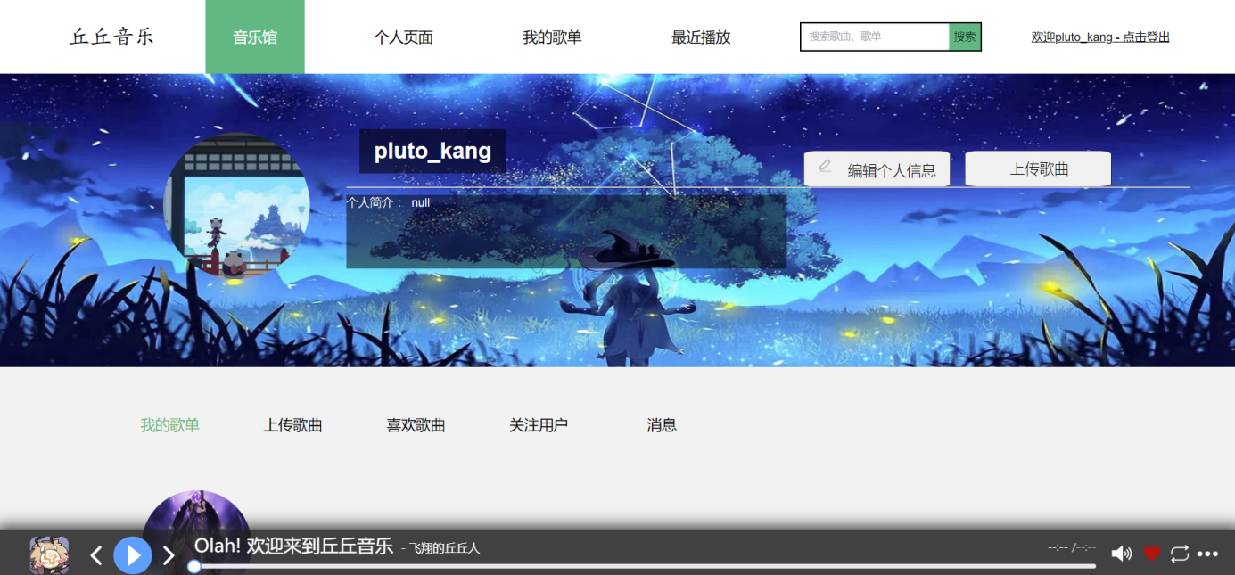

**图4 用户信息页面**

- 导航栏

- 我的信息

- 修改信息按钮

- 上传歌曲按钮

- 我的歌单板块

- 我的上传歌曲板块

- 我的喜欢歌曲板块

- 我的关注用户板块

- 我的消息板块

5.3.1.2功能介绍

（1）显示我的歌单/我的上传歌曲/我的喜欢歌曲/我的关注用户/我的消息：点击我的歌单/上传歌曲/喜欢歌曲/关注用户/消息按钮便可以在该页面显示对应内容。在这个页面中，我的歌单显示的我分享出的歌单。在对应内容板块中，点击歌单/音乐/用户的名字，便可以跳转到对应的歌单/音乐/用户详情页面。该功能在查看其他人歌单的时候也相同，因此后文不再赘述

（2）修改信息：点击“编辑个人信息”按钮，进入编辑个人信息模式，如图5所示



**图5 修改个人信息页面**

在这个页面中输入名字，输入介绍，点击头像后上传头像后，点击完成修改按钮，便可以实现修改信息功能

跳转到上传歌曲页面 ： 点击上传歌曲按钮，便可以跳转到上传歌曲页面

5.3.2 他人信息详情页面

5.3.2.1页面内容

个人主页如图6所示

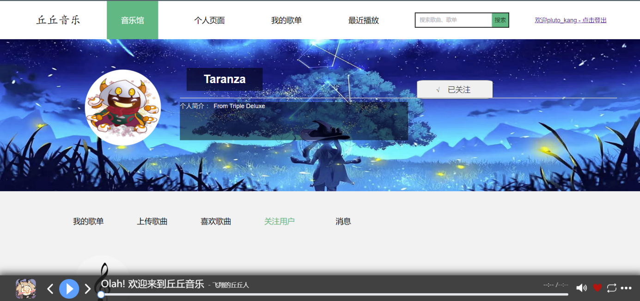

**图6 其他用户页面**

- 导航栏

- 他人的信息

- 关注用户/取消关注按钮

- 我的歌单板块

- 我的上传歌曲板块

- 我的喜欢歌曲板块

- 我的关注用户板块

- 我的消息板块

5.3.2.2功能介绍

（1）关注/取消关注该用户 ：点击关注/取消关注用户按钮，则可以实现关注/取消关注该用户，若已经关注该用户，按钮为取消关注，若未关注该用户，按钮为关注用户。

（2）查看其他用户的公开信息。

5.4 我的歌单页面

5.4.1 页面内容

我的歌单页面如图7所示

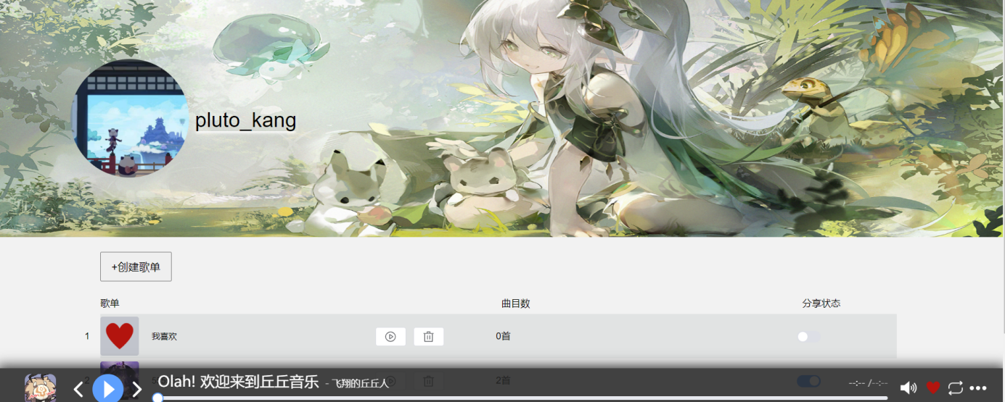

**图7 我的歌单页面**

- 个人信息板块

- 创建歌单按钮

- 歌单列表

- 导航栏

- 音乐播放栏

5.4.2 功能介绍

（1）跳转到创建歌单页面：点击创建歌单按钮，跳转到创建歌单页面

（2）将歌单中全部歌曲添加到播放列表：点击对应歌单列表项中的播放按钮，即可将歌单中全部歌曲添加到播放列表

（3）删除歌单，点击对应歌单列表项中的删除按钮，即可将歌单从我的歌单中删除

（4）设置歌单分享状态：点击对应歌单列表项中的分享状态按钮，即可将对应歌单设置为分享/未分享状态。已经分享的歌单可以在个人信息页面中看到

5.5 最近播放页面

5.5.1 页面内容

最近播放页面如图8所示

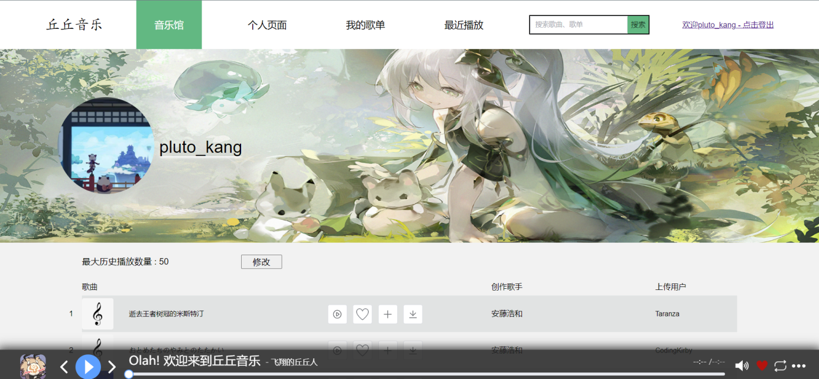

**图8 最近播放页面**

- 个人信息板块

- 修改最大历史播放数量按钮

- 最近播放歌曲列表

- 导航栏

- 音乐播放栏

5.5.2 功能介绍

（1）修改最大历史播放数量：点击修改最大历史播放数量按钮，在输入框中输入对应的最大历史播放数量，即可在最近播放歌曲列表中显示最多该数目的音乐播放条目

（2）播放音乐：点击对应歌曲列表项中的播放按钮，即可播放对应音乐

（3）添加到我喜欢的歌单：点击对应歌曲列表项中的心形按钮，即可将歌曲添加到我喜欢歌曲的歌单中，在个人页面显示

（4）添加到我的歌单：点击对应歌曲列表项中的加号按钮，即可出现选择框，选择框中内容是我的歌单，点击对应歌单的条目，即可将歌曲添加到对应歌单

（5）下载歌曲：点击对应歌曲列表项中的下载按钮，即可下载歌曲。

5.6 搜索页面

5.6.1 页面内容

搜索页面如图9所示

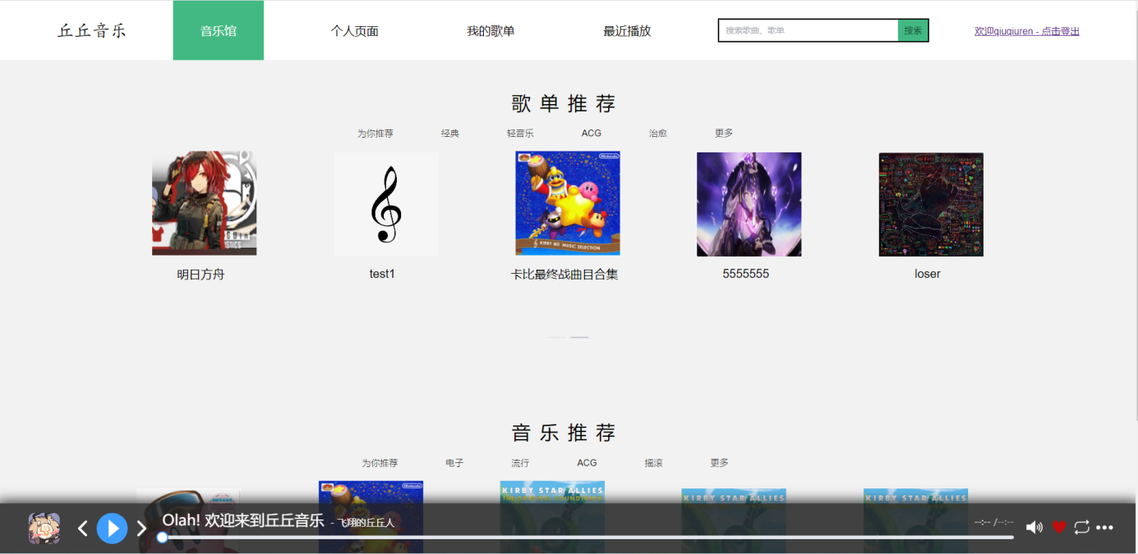

**图9 搜索页面**

- 歌单推荐

- 音乐推荐

- 搜索框

- 导航栏

- 音乐播放栏

5.6.2 功能介绍

（1）歌单推荐：根据用户的喜好和听歌历史，系统推荐符合用户口味的歌单，让用户可以发现新的音乐和歌曲。

（2）音乐推荐：根据用户的喜好、听歌历史和音乐流行趋势，系统推荐个性化的音乐，让用户可以发现适合自己的新歌曲。

（3）搜索框：提供一个用于搜索歌曲、歌手或专辑的文本输入框，用户可以通过关键词快速查找到他们感兴趣的音乐内容。

5.7 分类区页面

5.7.1 页面内容

分类区页面如图10所示

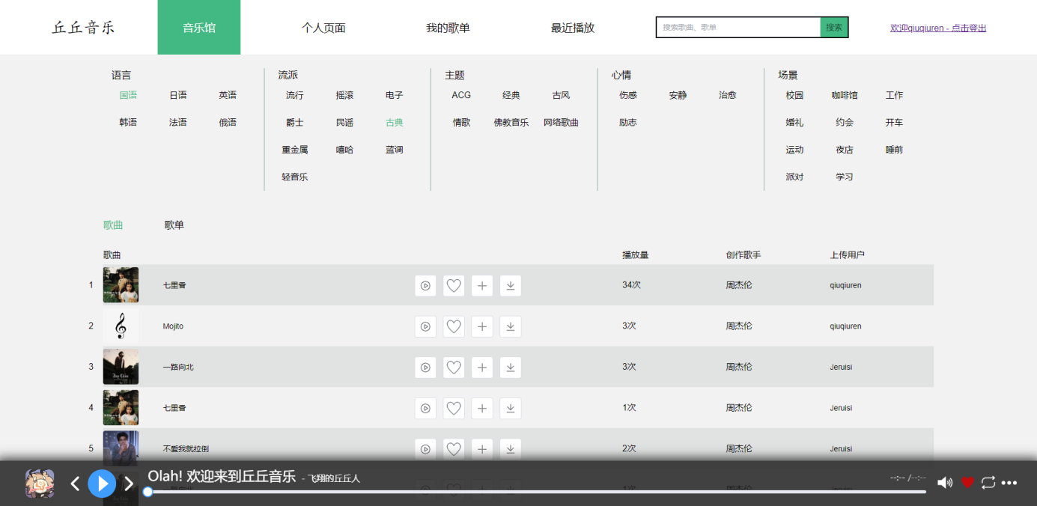

**图10 分类区页面**

- 语言标签

- 流派标签

- 主题标签

- 心情标签

- 场景标签

- 歌曲歌单切换按钮

- 导航栏

- 音乐播放栏

5.7.2 功能介绍

（1）语言标签：根据音乐歌曲的语言特点，为用户提供国语、日语、英语、韩语、法语、俄语等不同语言的音乐分类标签，方便用户按照自己喜欢的语言进行音乐分类浏览和选择。

（2）流派标签：根据音乐的风格和流派，为用户提供流行、摇滚、电子、爵士、民谣、古典、重金属、嘻哈、蓝调、轻音乐等不同流派的音乐分类标签，让用户可以根据自己的音乐喜好选择不同风格的音乐。

（3）主题标签：根据音乐的主题或内容特点，为用户提供经典、古风、情歌、佛教音乐、网络歌曲等不同主题的音乐分类标签，让用户根据不同的情境和需求选择相应主题的音乐。

（4）心情标签：根据音乐所表达的情感和情绪特点，为用户提供伤感、安静、治愈、励志等不同心情的音乐分类标签，帮助用户根据自身的情绪状态选择适合的音乐。

（5）场景标签：根据音乐适合的场景或场合，为用户提供校园、咖啡馆、工作、婚礼、约会、开车、运动、夜店、睡前、派对、学习等不同场景的音乐分类标签，让用户可以根据不同场景的需求选择适合的音乐。

（6）歌曲歌单切换按钮：在分类页面上，提供一个切换按钮，使用户可以切换显示的内容是单曲还是歌单，方便用户根据个人喜好选择单曲或整个歌单进行播放和浏览。

5.8 上传歌曲页面

5.8.1 页面内容

上传歌曲页面如图11所示

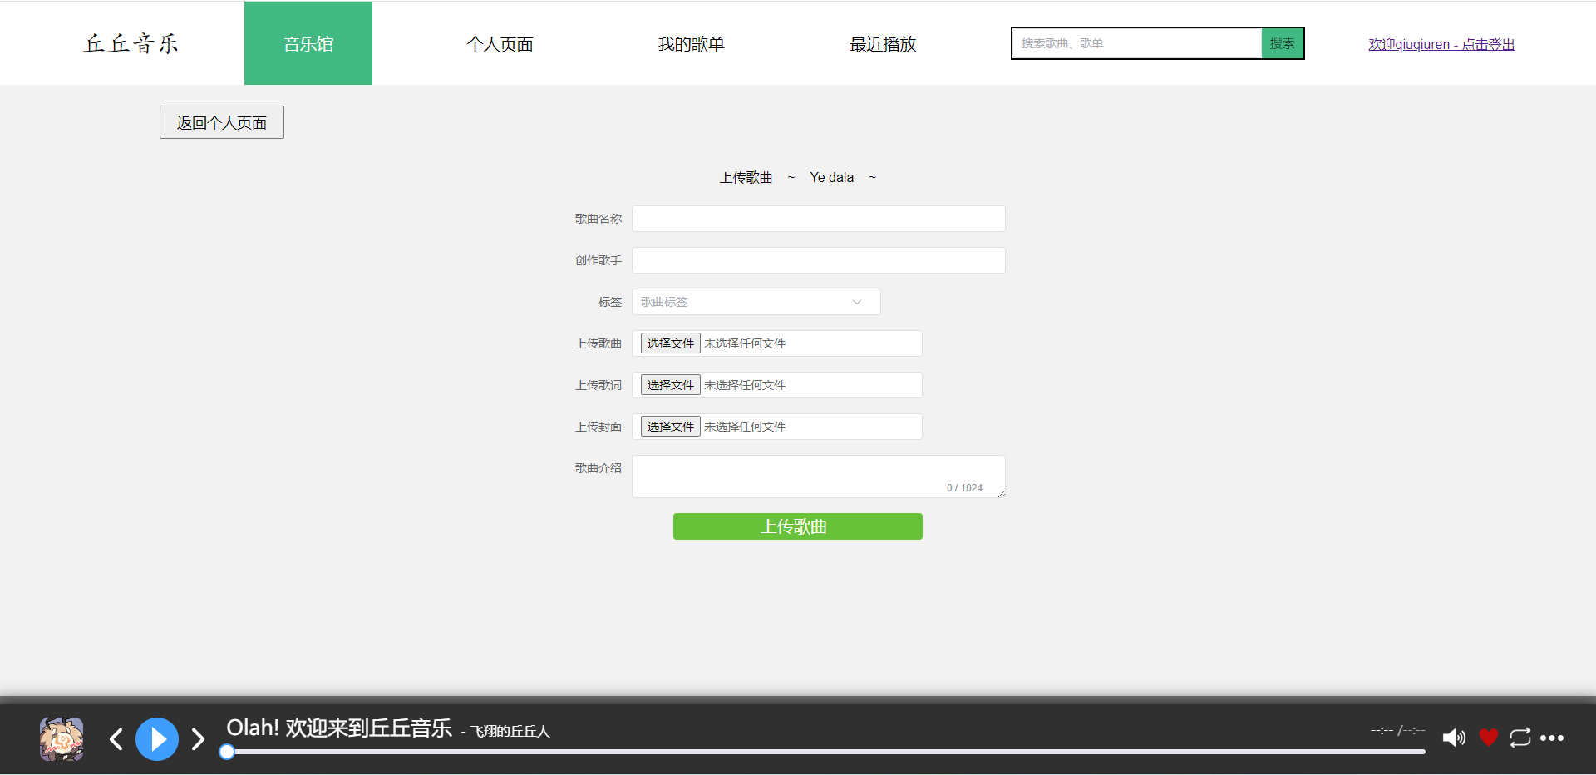

**图11 上传歌曲页面**

- 歌曲名称

- 歌手名称

- 选择标签按钮

- 上传歌曲

- 上传歌词

- 上传封面

- 歌曲介绍

- 导航栏

- 音乐播放栏

5.8.2 功能介绍

（1）歌曲名称：用户可以输入歌曲的名称，用于标识上传的歌曲。

（2）歌手名称：用户可以输入歌手的名称，指定该歌曲的演唱者或作者。

（3）选择标签按钮：用户可以点击该按钮，以便选择适用于该歌曲的标签。标签可以是音乐流派、情感类型、语言等，用于对歌曲进行分类和搜索。

（4）上传歌曲：用户可以通过该功能上传自己的音乐文件，将歌曲文件从本地计算机或其他存储设备选择并上传到平台服务器。

（5）上传歌词：用户可以选择上传与歌曲对应的歌词文件，以提供给其他用户阅读或显示在播放界面上。

（6）上传封面：用户可以选择上传与歌曲相关的封面图像，作为该歌曲的封面展示在播放界面或歌曲信息页面上。

（7）歌曲介绍：用户可以输入关于歌曲的详细介绍，包括歌曲的创作背景、特点或其他相关信息，以增加用户对该歌曲的了解。

5.9 创建歌单页面

5.9.1 页面内容

创建歌单页面如图12所示

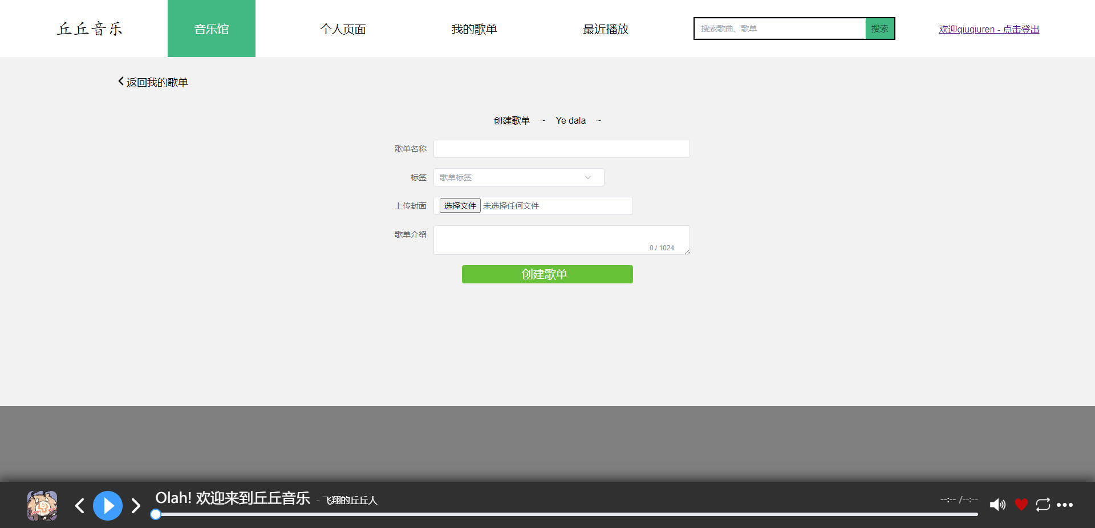

**图12 创建歌单页面**

- 歌单名称

- 选择标签按钮

- 上传封面

- 歌单介绍

- 导航栏

- 音乐播放栏

5.9.2 功能介绍

（1）歌单名称：用户可以输入歌单的名称，用于标识创建的歌单。

（2）选择标签按钮：用户可以点击该按钮，以便选择适用于该歌单的标签。标签可以是流派、主题、心情、场景等，用于对歌单进行分类和搜索。

（3）上传封面：用户可以选择上传与歌单相关的封面图像，作为该歌单的封面展示在歌单页面上。

（4）歌单介绍：用户可以输入关于歌单的详细介绍，包括歌单的主题、背景、特点或其他相关信息，以增加用户对该歌单的了解。

5.10 歌曲详情页面页面

5.10.1 页面内容

歌曲详情页面如图13所示

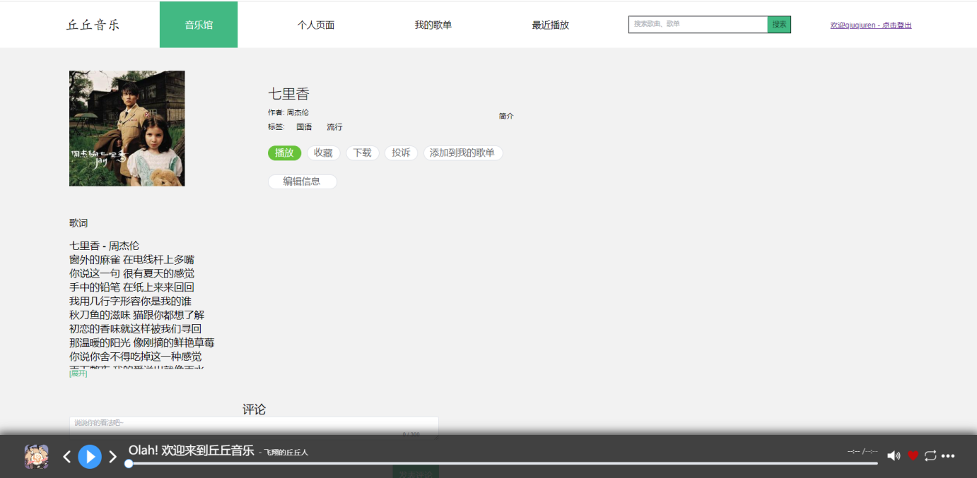

**图13 歌曲详情页面**

- 歌曲名

- 作者

- 标签

- 歌词

- 评论

- 播放按钮

- 收藏按钮

- 下载按钮

- 投诉按钮

- 添加到我的歌单按钮

- 编辑信息按钮

- 导航栏

- 音乐播放栏

5.10.2 功能介绍

（1）歌曲名：显示歌曲的名称。

（2）作者：显示歌曲的作者或演唱者，用于展示创作该歌曲的艺术家信息。

（3）标签：展示该歌曲所属的标签，例如流派、主题、心情等，用于分类和搜索相关歌曲。

（4）歌词：显示该歌曲的歌词文本，让用户可以跟随歌曲的播放进行歌词的阅读和唱歌。

（5）评论：提供用户对该歌曲进行评论和交流的区域，用户可以发表自己对歌曲的评论、意见或分享相关的观点。

（6）播放按钮：点击该按钮可以播放该歌曲，让用户可以立即收听歌曲。

（7）收藏按钮：用户可以点击该按钮将该歌曲添加到自己的收藏列表中，方便用户随时收听和访问喜欢的歌曲。

（8）下载按钮：允许用户将该歌曲文件下载到本地设备。

（9）投诉按钮：提供给用户一个投诉该歌曲的途径，如果用户发现该歌曲有问题或违规内容，可以通过投诉按钮进行举报。

（10）添加到我的歌单按钮：用户可以点击该按钮将该歌曲添加到自己创建的歌单中，方便用户进行个性化的歌曲收藏和组织。

（11）编辑信息按钮：允许用户编辑该歌曲的相关信息，如歌曲名、作者、标签等，以便用户可以自定义和完善歌曲信息。

5.11 歌单详情页面页面

5.11.1 页面内容

歌单详情页面如图14所示

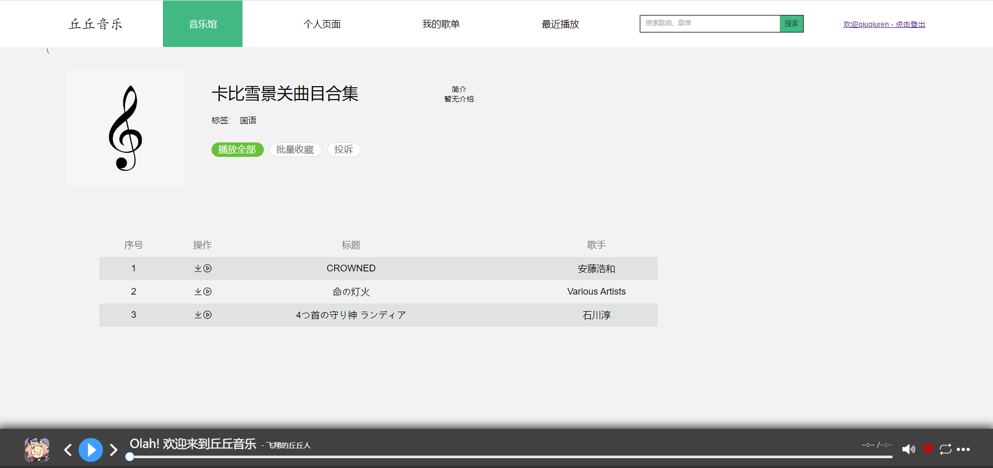

**图14 歌单详情页面**

- 歌单名称

- 歌单封面

- 标签

- 播放全部按钮

- 批量收藏按钮

- 投诉按钮

- 歌曲列表

- 导航栏

- 音乐播放栏

5.11.2 功能介绍

（1）歌单名称：显示歌单的名称，用于唯一标识该歌单。

（2）歌单封面：展示该歌单的封面图像，用于美化页面并提供对歌单的视觉感知。

（3）标签：展示该歌单所属的标签，例如流派、主题、心情等，用于分类和搜索相关歌单。

（4）播放全部按钮：点击该按钮可以播放该歌单中的所有歌曲，让用户可以连续收听整个歌单。

（5）批量收藏按钮：允许用户一次性收藏该歌单中的所有歌曲，方便用户将整个歌单添加到自己的收藏列表中。

（6）投诉按钮：提供给用户一个投诉该歌单的途径，如果用户发现该歌单有问题或违规内容，可以通过投诉按钮进行举报。

（7）歌曲列表：展示该歌单中的所有歌曲，包括歌曲的名称、作者和其他相关信息，用户可以点击单个歌曲进行播放、收藏和其他操作。